Σύλλογος Εκπαιδευτικών Π.Ε. «Ηρώ Κωνσταντοπούλου»
ΑΝΩ ΛΙΟΣΙΩΝ – ΖΕΦΥΡΙΟΥ – ΦΥΛΗΣ
SITE www.p-e-filis.gr Άνω Λιόσια 12.02.2024
email: syllogosfilis@gmail.com
Προς: Τα μέλη του Συλλόγου, ΔΟΕ, Συλλόγους Εκπ/κών Π.Ε.
Να σταματήσουν οι διώξεις των μελών του ΔΣ της Ε ΕΛΜΕ-Θ Χρήστου Ζαγανίδη (πρόεδρος), Σοφίας Στεφανίδου (γραμματέας) και Σίσσυ Φραντζέσκου (αντιπρόεδρος) και του Βασίλη Μορέλα, μέλος της ΕΛΜΕ Ημαθίας
Κάτω τα χέρια από τα σωματεία και τις Γενικές Συνελεύσεις / Κάτω τα χέρια από τα μέλη του προεδρείου του ΔΣ της Ε ΕΛΜΕ-Θ που υπερασπίζονται τις ομόφωνες αποφάσεις του ΔΣ και τη ΓΣ της ΕΛΜΕ που αποφάσισε τη διαγραφή μέλους της
Πρωτοφανής απροκάλυπτη παρέμβαση στις εσωτερικές δημοκρατικές διαδικασίες των σωματείων και απόλυτη εφαρμογή του αντισυνδικαλιστικού νόμου Χατζηδάκη, μέσω των Διευθυντών Εκπαίδευσης Ημαθίας και Δυτικής Θεσσαλονίκης, αποτελεί η επιχείρηση πειθαρχικών διώξεων μελών της Ε΄ΕΛΜΕ-Θ και του ΔΣ της για τη στάση τους σε ΓΕΝΙΚΗ ΣΥΝΕΛΕΥΣΗ της Ε ΕΛΜΕ-Θ!
Οι πειθαρχικές διώξεις ξεκίνησαν με την πειθαρχική δίωξη κατά του συναδέλφου Βασίλη Μορέλα που υπηρετεί φέτος σε σχολείο της Ημαθίας, η οποία, όπως εγγράφως του ανακοινώθηκε, «διενεργείται για τη συμπεριφορά του στη ΓΣ της Ε ΕΛΜΕ-Θ στις 4/5/2022 στο 1^{ο} Γυμνάσιο Σταυρούπολης», της οποίας εκείνη την περίοδο ήταν μέλος και συμμετείχε στη ΓΣ. Η ΕΔΕ γίνεται με απόφαση του Διευθυντή Δευτεροβάθμιας Εκπαίδευσης Ημαθίας.
Οι διώξεις συνεχίζονται στη Θεσσαλονίκη και από το Διευθυντή Δευτεροβάθμιας Εκπαίδευσης Δυτικής Θεσσαλονίκης κατά τριών μελών του Δ.Σ. της ΕΛΜΕ (Χρήστου Ζαγανίδη, πρόεδρος της ΕΛΜΕ, Στεφανίδου Σοφία, γραμματέας και Φραντζέσκου Σίσσυ, αντιπρόεδρος) που διατάσσονται να απολογηθούν (έγγραφες εξηγήσεις) για τη στάση τους σε ΓΕΝΙΚΗ ΣΥΝΕΛΕΥΣΗ της Ε ΕΛΜΕ-Θ!
Στους συνάδελφους Βασίλη Μορέλα, Χρήστου Ζαγανίδη, Σοφία Στεφανίδου, και Σίσσυ Φραντζέσκου, ασκούνται διώξεις μετά από εισαγγελική παρέμβαση γιατί έχουν μηνυθεί ο Β. Μορέλας και τα τρία μέλη του ΔΣ της Ε ΕΛΜΕ που υπερασπίστηκαν ομόφωνες αποφάσεις του ΔΣ της Ε ΕΛΜΕ, τη ΓΣ, το σωματείο και τις διαδικασίες του.
Μέλη του ΔΣ και μέλη ΕΛΜΕ διατάσσονται να απολογηθούν για τη στάση τους στη ΓΣ, δηλαδή η απόλυτη εφαρμογή από το κράτος του αντισυνδικαλιστικού νόμου Χατζιδάκη, μάλιστα εφαρμόζεται δια μέσου των Διευθυντών Εκπαίδευσης που με ρόλο διεκπεραιωτών επιχειρούν να του δώσουν νομιμοποιητική υπόσταση. Επιδιώκουν να επιβάλλουν κυριολεκτικά το φακέλωμα των διαδικασιών των ΓΣ και να καταργήσουν στοιχειώδεις συνδικαλιστικές αρχές της ελεύθερης έκφρασης των συνδικαλιστικών οργάνων και των μελών τους και αυτό δεν θα το επιτρέψουμε.
Οι Διευθυντές Εκπαίδευσης Δυτικής Θεσσαλονίκης και Ημαθίας αναλαμβάνουν να διεκπεραιώσουν διαδικασίες οι οποίες δεν έχουν ολοκληρωθεί από τα δικαστήρια και αναμειγνύονται ξεκάθαρα σε αυτά μέσω πειθαρχικών διώξεων που θα χρησιμοποιηθούν στις δικαστικές προσφυγές κατά της ΕΛΜΕ και των μελών της.
Καμία πειθαρχική δίωξη στους συναδέλφους της Ε ΕΛΜΕ-Θ και της ΕΛΜΕ Ημαθίας που υπερασπίστηκαν τις αποφάσεις και τις διαδικασίες της ΓΣ και του σωματείου. Καλούμε τους Διευθυντές Εκπαίδευσης Δυτικής Θεσσαλονίκης και Ημαθίας να σταματήσουν τώρα τις πειθαρχικές διώξεις κατά του Βασίλη Μορέλα, Χρήστου Ζαγανίδη, Σοφία Στεφανίδου, και Σίσσυ Φραντζέσκου.
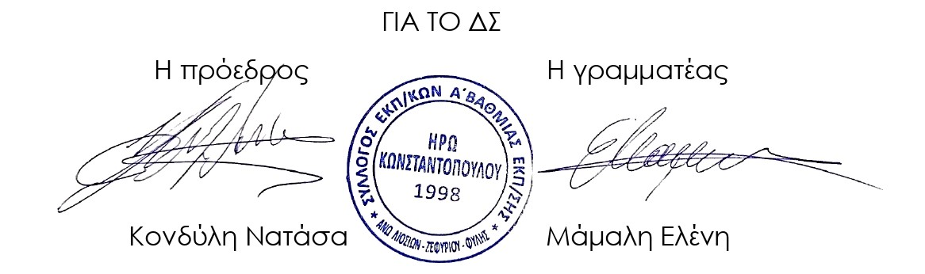
Απαιτούμε οι ΔΔΕ να σταματήσουν να παρεμβαίνουν στις αποφάσεις και στις διαδικασίες του συνδικαλιστικού κινήματος.

